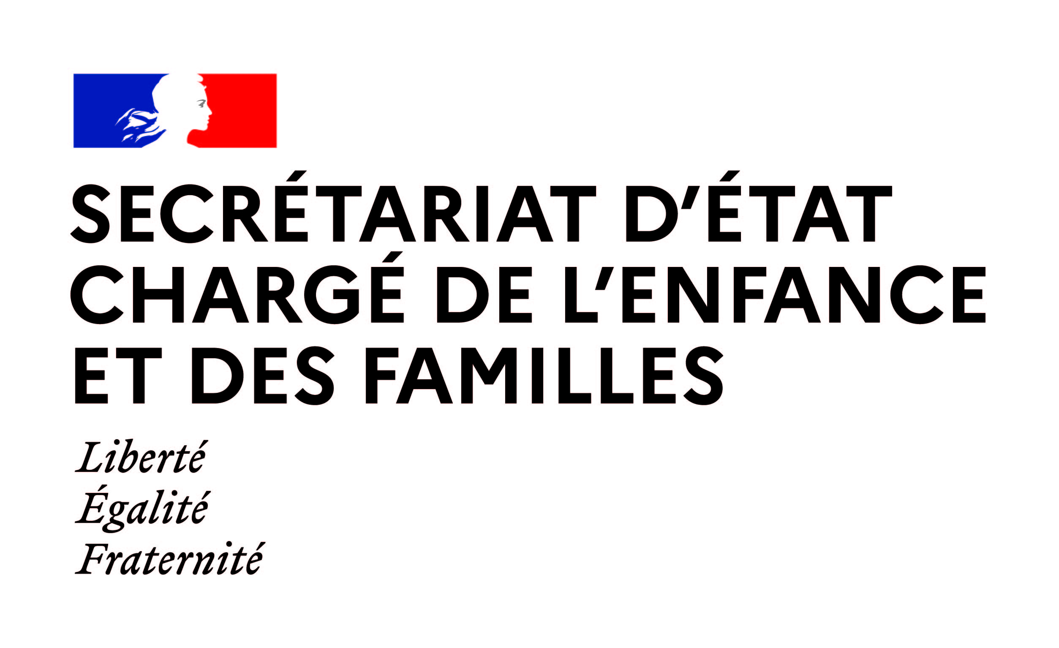

COMMUNIQUE DE PRESSE

Paris, le 10 janvier 2021

Publication du rapport de l’IGAS sur le fonctionnement de l'Aide Sociale à l'Enfance dans le département des Hauts-de-Seine

Le secrétaire d’Etat à l’Enfance et aux Familles, Adrien Taquet, a pris connaissance du rapport de la mission de l’Inspection Générale des Affaires Sociales (IGAS), qu’il avait commandé sur le fonctionnement de l’Aide Sociale à l’Enfance (ASE) dans le département des Hauts-de-Seine. Cette décision faisait suite au décès, le 12 décembre 2019, d’un jeune de 17 ans confié à l’aide sociale à l’enfance des Hauts-de-Seine, consécutif à son agression par un autre jeune également confié à ce même service. ll apparaissait nécessaire que soient contrôlées les conditions et modalités d’exercice, par le service de l’aide sociale à l’enfance du Département des Hauts-de-Seine, des missions qui lui sont dévolues par la loi.

Sans commenter les conséquences de la réorganisation des services départementaux qui relève de la libre administration des collectivités, le Ministre est particulièrement attentif aux recommandations préconisées par l’IGAS sur l’hébergement des mineurs confiés à l’ASE et le besoin de redynamiser les relations partenariales entre l’Etat, le département et la justice. Un rapport complémentaire, également commandé par Adrien Taquet portant sur la prise en charge des mineurs de l’ASE dans les hôtels est attendu, sur la base duquel des mesures seront prochainement présentées pour encadrer le recours à l’hôtel.

Le Ministre a saisi le Préfet et le Directeur général de l’ARS afin que l’Etat se mobilise pour accompagner la mise en œuvre des recommandations du rapport de l’IGAS, par la collectivité. Le Ministre fera un point d’étape sur le déploiement des mesures d’ici la fin du premier trimestre.

***

Secrétaire d'Etat auprès du ministre des solidarités
et de la santé, chargé de l'enfance et des familles
Cabinet de M. Adrien TAQUET
Tél : 01 49 56 89 04
Mél : sec.presse.enfance@sante.gouv.fr

